Sistema de automatización para evolución y eficiencia de la empresa
Deportivos MICEL

Nombre:
Cristhian Camilo Romero Rodríguez
Juan Esteban Benavides Acosta
Juan Sebastián Cifuentes Rodriguez
Institución:
Servicio Nacional de Aprendizaje SENA
Fecha: 3 de abril de 2026
Introducción
En el contexto actual del mercado, donde la eficiencia operativa y la confianza del cliente son factores determinantes para el éxito de cualquier negocio, Deportivos Micel enfrenta una problemática significativa relacionada con las brechas de información entre su inventario físico y el digital, situación que genera incertidumbre en los usuarios y afecta negativamente la experiencia de compra. Esta falta de sincronización no solo dificulta el control adecuado de los productos disponibles, sino que también limita la capacidad de la empresa para responder de manera ágil a la demanda y mantener un servicio de calidad. Ante esta realidad, se hace necesario implementar una solución integral que permita centralizar la gestión de stock, optimizar los procesos internos y modernizar la exhibición de los productos mediante herramientas tecnológicas innovadoras, al mismo tiempo que garantice transacciones seguras y confiables, con el propósito de fortalecer la confianza del cliente, mejorar la competitividad del negocio y aumentar de manera sostenida el rendimiento de las ventas.
Objetivo General y Específico.

Objetivo General
Evolucionar la eficiencia en las ventas e incrementar la capacidad de atracción del portafolio de Deportivos Micel mediante el desarrollo de una solución digital integral.
Objetivos Específicos
- Desarrollar un sistema de visualización de pedidos y stock en tiempo real.
- Diseñar un catálogo digital optimizado para mejorar la retención de usuarios.
- Configurar un proceso de compra seguro y ágil que incremente el rendimiento de las ventas.
- Integrar funciones de personalización de productos para potenciar el valor de marca del cliente.
Planteamiento del Problema
El sistema actual de Deportivos Micel presenta brechas de información entre el inventario físico y el digital, lo que genera desconfianza en el usuario y dificulta la toma de decisiones tanto para los clientes como para los administradores del negocio. Estas inconsistencias pueden ocasionar errores en la disponibilidad de productos, retrasos en la atención y una experiencia de compra poco satisfactoria, afectando directamente la reputación de la empresa y sus niveles de competitividad en el mercado. Además, la falta de integración entre los procesos limita el control eficiente del stock, incrementa el riesgo de pérdidas y reduce la capacidad de respuesta ante la demanda. Por ello, se requiere una solución integral que centralice la gestión de inventario, optimice los procesos internos, modernice la exhibición de productos mediante herramientas tecnológicas y garantice transacciones seguras y confiables, con el fin de mejorar la experiencia del usuario, fortalecer la confianza del cliente y aumentar significativamente el rendimiento de las ventas.
Por parte de nosotros y el cliente, se ha identificado que la aplicación actual no cuenta con una navegabilidad eficiente, lo que dificulta a los usuarios encontrar productos de manera rápida y sencilla. Además, la falta de una estructura clara y organizada dentro de la app genera confusión, afectando directamente la experiencia de compra.
Asimismo, la ausencia de un diseño intuitivo provoca que los usuarios no comprendan fácilmente cómo interactuar con las funcionalidades disponibles, lo que puede ocasionar el abandono de la aplicación y la pérdida de oportunidades de venta.
Por otra parte, el sistema no integra automatizaciones que optimicen el proceso de ventas, como recomendaciones personalizadas, notificaciones inteligentes, seguimiento de clientes o recordatorios de compra. Esto limita la capacidad de fidelizar usuarios, aumentar la conversión y aprovechar el comportamiento del cliente para impulsar las ventas.
Adicionalmente, la usabilidad del sistema no está completamente optimizada, ya que la aplicación no se adapta de manera eficiente a diferentes dispositivos ni facilita procesos clave como la búsqueda, el filtrado de productos o la finalización de la compra.
En consecuencia, surge la necesidad de desarrollar una aplicación para Deportivos Micel que integre automatizaciones orientadas a mejorar las ventas, garantice una alta navegabilidad, una excelente usabilidad y un diseño intuitivo. Esto permitirá optimizar la experiencia del usuario, incrementar la satisfacción del cliente, fortalecer la fidelización y potenciar las ventas a través de estrategias inteligentes dentro de la app.

Cronograma
Mes | Fase | Actividades principales
Marzo | Análisis y levantamiento de requisitos | Se realizará la recolección y documentación de los requerimientos funcionales (RF1, RF2, RF3, RF4 y RF5), junto con la definición del alcance del sistema y los objetivos del proyecto. En esta fase también se identificarán las necesidades del usuario y las oportunidades de automatización para mejorar las ventas.
Abril | Diseño del Sistema | Se diseñará la arquitectura de la aplicación, la base de datos, las interfaces de usuario (UI), la experiencia de usuario (UX), prototipos interactivos y diagramas del sistema. Además, se definirán los flujos automatizados como recomendaciones de productos, notificaciones y procesos de compra optimizados.
Mayo | Desarrollo de módulos principales | Se llevará a cabo la programación de los módulos principales:  - RF1: Inventario (gestión de productos y stock)  - RF3: Catálogo (visualización de productos)  - RF4: Personalización (recomendaciones y experiencia del usuario)
Junio | Desarrollo e integración de módulos complementarios | Se desarrollarán e integrarán los siguientes módulos:  - RF2: Rastreo de pedidos (seguimiento en tiempo real)  - RF5: Pagos (procesamiento de compras)  En esta fase también se realizará la integración total del sistema y la conexión entre todos los módulos, incluyendo automatizaciones como notificaciones de estado de pedidos o recordatorios de compra.
Julio | Pruebas (Testing) | Se ejecutarán pruebas unitarias y de integración para verificar el correcto funcionamiento de cada módulo. Además, se validarán las funcionalidades de la app, incluyendo las automatizaciones implementadas, y se corregirán errores detectados.
Agosto | Implementación y Mantenimiento | Se realizará el despliegue de la aplicación, la capacitación a los usuarios finales, el monitoreo del sistema en funcionamiento y la realización de ajustes iniciales para garantizar un rendimiento óptimo.

1.1.1 Métodos Utilizados
Cascada (Waterfall)
La metodología en cascada es un enfoque de gestión de proyectos que enfatiza la progresión lineal desde el inicio hasta el final del proyecto. Esta metodología, frecuentemente utilizada por ingenieros, se centra en la planificación inicial, la documentación detallada y la ejecución secuencial.
El modelo en cascada se elige para el proyecto de la aplicación de Deportivos Micel debido a que permite trabajar de manera organizada, clara y estructurada desde el inicio hasta el final del desarrollo. En primer lugar, se cuenta con una adecuada definición de los requisitos, ya que los objetivos del proyecto están establecidos desde el comienzo, como mejorar la navegabilidad, la usabilidad, el diseño intuitivo de la aplicación y la implementación de automatizaciones que optimicen las ventas.
Además, este modelo facilita la organización del desarrollo de la app, ya que cada fase sigue un orden lógico que reduce errores y evita confusiones entre los diferentes módulos del sistema. También ofrece una gestión más eficiente, debido a que cada etapa cuenta con entregables definidos que permiten llevar un control adecuado del progreso del proyecto.
Por otra parte, es especialmente adecuado para proyectos de tamaño pequeño o mediano, como una aplicación de ventas, donde los requerimientos principales están claros y no se espera una gran cantidad de cambios durante el desarrollo. Esto permite avanzar de forma segura en la construcción de funcionalidades como el inventario, el catálogo, los pagos y las automatizaciones del sistema.
Finalmente, el modelo en cascada permite generar una documentación completa en cada fase del desarrollo, lo cual resulta fundamental para el mantenimiento, la escalabilidad y la incorporación futura de nuevas funcionalidades y automatizaciones que continúen mejorando la experiencia del usuario y el rendimiento de la aplicación.

1.2 Módulos a Desarrollar

1.2.1 Frontend (App móvil)
- Catálogo Dinámico (RF3)
- Visualización de productos por categorías (running, fútbol, natación)
- Navegación intuitiva optimizada para interacción táctil (RNF3: máximo 3 toques)
- Carga rápida y visualización tipo scroll (infinito o paginado)
- Integración con recomendaciones automáticas
- Módulo de Personalización (RF4)
- Selector de tallas, colores y materiales
- Recomendaciones personalizadas según comportamiento del usuario
- Notificaciones push de ofertas y productos sugeridos
- Interfaz adaptable (RNF4: responsive en móvil, tablet y adaptable a diferentes pantallas)
- Rastreo de Pedidos (RF2)
- Consulta de pedidos desde la cuenta del usuario (sin necesidad de ingresar guía manual)
- Visualización del estado del pedido (Preparación, En Ruta, Entregado, etc.)
- Notificaciones automáticas del estado del pedido
- Seguridad visual (solo acceso con usuario autenticado – RNF2)

- Carrito y Pasarela de Pago (RF5)
- Flujo de compra optimizado para móviles (pocos pasos)
- Guardado automático del carrito (carrito persistente)
- Confirmación visual y notificación del pago
- Integración con métodos de pago móviles
- Interfaz segura (uso de HTTPS y validaciones visibles – RNF5)

1.2.2 Backend (Lógica del sistema)
- Gestión de Inventario Sincronizado (RF1)
- Actualización automática de stock en tiempo real
- Validación de disponibilidad antes de la compra
- Generación de alertas de bajo inventario
- Cumple con RNF 1 (tiempo de respuesta < 3 segundos)
- Procesamiento de Pedidos
- Creación automática de órdenes desde la app
- Cambio de estados (Preparación, Despacho, En Ruta, Entregado)
- Automatización de notificaciones al usuario
- Integración con rastreo y pagos
- Sistema de Rastreo (RF2)
- Asociación automática del pedido con el usuario autenticado
- Validación interna del estado del pedido
- Alta disponibilidad del servicio (99.9%)
- Envío de actualizaciones en tiempo real (push)

- Integración de Pagos (RF5)
- Validación de transacciones en tiempo real
- Generación automática de comprobantes digitales
- Seguridad avanzada (RNF5: PCI-DSS, cifrado SSL/TLS)
- Integración con pasarelas de pago
- Lógica de Catálogo (RF3)
- Organización de productos por categorías
- Envío optimizado de datos al frontend (API)
- Integración con sistema de recomendaciones (automatización)

1.2.3 Base de Datos
- Inventario
- Tabla: productos
- Campos: id, nombre, categoría, stock, precio, descripción, imágenes
- Categorías (RF3)
- Tabla: categorías
- Relación con productos (running, fútbol, natación)
- Pedidos
- Tabla: pedidos
- Campos: id, usuario_id, estado, total, fecha, número de guía
- Estados: Preparación, En Ruta, Entregado, Cancelado
- Usuarios
- Tabla: usuarios
- Campos: id, nombre, correo, contraseña (cifrada), rol
- Autenticación segura
- Pagos
- Tabla: transacciones
- Campos: id, pedido_id, método_pago, estado, comprobante, fecha
1.2.1 Módulos de automatización
- Gestión automática de inventario
- Este módulo permite actualizar el stock de productos automáticamente cada vez que se realiza una venta.
- Descuenta productos vendidos
- Notifica cuando el inventario está bajo
- Evita vender productos agotados
- Procesamiento de pedidos
- Automatiza todo el flujo de compra desde que el cliente realiza el pedido.
- Registro automático del pedido
- Generación de número de orden
- Cambio de estado (pendiente, enviado, entregado)
- Notificaciones automáticas
- Envía mensajes al cliente sin intervención manual.
- Confirmación de compra
- Estado del pedido (enviado, entregado)
- Promociones y descuentos
- Gestión de pagos
- Permite validar y registrar pagos automáticamente.
- Confirmación de pagos en línea
- Registro de transacciones
- Integración con pasarelas de pago
- Gestión de usuarios
- Automatiza el manejo de clientes dentro del sistema.
- Registro automático de usuarios
- Validación de datos
- Recuperación de contraseña
- Búsqueda y filtrado inteligente
- Facilita al usuario encontrar productos rápidamente.
- Filtros por talla, color, precio
- Búsqueda rápida
- Recomendaciones básicas
- Reportes automáticos
- Genera información clave para la toma de decisiones.
- Ventas diarias, semanales o mensuales
- Productos más vendidos
- Ingresos generados
- Gestión de envíos
- Automatiza el proceso logístico.
- Cálculo de costos de envío
- Seguimiento de pedidos
- Integración con servicios de mensajería
- Gestión de promociones
- Permite crear ofertas sin hacerlo manualmente cada vez.
- Descuentos automáticos
- Cupones
- Ofertas por temporada
1.3 Requisitos Funcionales/no Funcionales
1.3.1 Requisitos Funcionales (APP)
- RF1: Gestión de Inventario Sincronizado: El sistema debe actualizar automáticamente la disponibilidad de cada artículo deportivo tras cada venta o ingreso de mercancía.
- RF2: Rastreo de Pedidos: debe permitir al usuario consultar, mediante un número de guía, las etapas del envío (Preparación, Despacho, En Ruta, Entregado).
- RF3: Catálogo Dinámico: El sistema debe clasificar los productos por categorías running, fútbol, natación.
- RF4: Módulo de Personalización: La interfaz debe incluir un selector de atributos (tallas, colores, materiales) antes de pedir el pedido.
- RF5: Pasarela de Pagos: Integración de un flujo de compra que valide transacciones y emita comprobantes digitales automáticos.
- RF6: Autenticación de usuario: El sistema deberá permitir a los usuarios (cliente, administrador y trabajadores) iniciar sesión mediante el ingreso de correo electrónico y contraseña, validando las credenciales contra la base de datos.
- RF7: Generación de sesión: El sistema deberá generar una sesión segura (token de acceso) al validar correctamente las credenciales, permitiendo el acceso a las funcionalidades según el rol del usuario.
- RF8: Comunicación con redes de la empresa: El sistema deberá permitir a los usuarios comunicarse con la empresa mediante enlaces directos a sus redes sociales (WhatsApp, Instagram, Facebook), facilitando consultas, soporte y atención al cliente desde la aplicación.
- RF9: Calificación y comentarios: El sistema deberá permitir a los usuarios calificar productos o el servicio de la empresa y dejar comentarios, los cuales podrán ser visibles para otros usuarios dentro de la aplicación o integrados con redes sociales de la empresa.
1.3.2 Requisito No Funcional (APP)
  - RNF 1: Integridad y Velocidad. La sincronización debe ocurrir en menos de 3 segundos para evitar el vender sin stock y mantener la base de datos consistente.
  - RNF 2: Disponibilidad y Seguridad. El módulo de rastreo debe tener un uptime del 99.9% y validar que el número de guía corresponda al usuario autenticado para proteger la privacidad.
  - RNF 3: Usabilidad y Navegabilidad. La arquitectura de la información debe permitir que el usuario encuentre cualquier categoría en un máximo de 3 clics desde el inicio.
  - RNF 4: Adaptabilidad (Responsive). La interfaz de selección se debe ajustar automáticamente a pantallas de smartphones, Tablet y pc sin perder visibilidad.
  - RNF 5: Seguridad Financiera: El proceso debe cumplir con el estándar PCI-DSS y utilizar cifrado SSL/TLS para garantizar que los datos bancarios no sean vulnerados.

RNF 6: Seguridad de autentificación: El sistema deberá garantizar la seguridad del login mediante el cifrado de contraseñas y el uso de protocolos seguros

RNF 7: Tiempo de respuesta: El sistema deberá validar las credenciales y permitir el acceso en un tiempo máximo de 2 a 3 segundos bajo condiciones normales de operación.
  - RNF 8: Disponibilidad de comunicación: El sistema deberá garantizar que los enlaces de comunicación con redes sociales estén disponibles al menos la mayoría del tiempo y funcionen correctamente en diferentes dispositivos móviles.
  - RNF9: Usabilidad e interacción: El sistema deberá ofrecer una interfaz intuitiva que permita al usuario acceder a opciones de comunicación.

Fase 2 Planeación
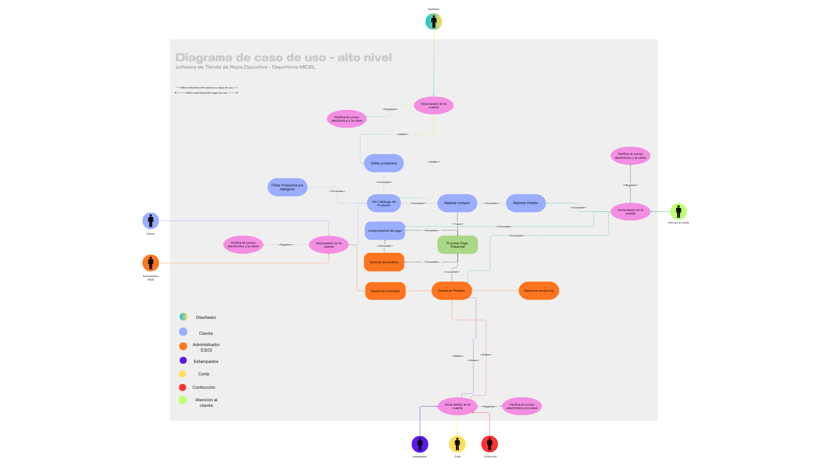
2.1 Diagrama y Documentación en Casos de Uso de Alto Nivel

